|  |  |
| --- | --- |
|  | *Code Inspection Report*  *Anti-Spam Configuration Software Development Project*  BSc/MSc in [LEI | LIGE | METI]  Academic Year 2017/2018 - 1º Semester  Software Engineering I  ES1-EIC1-Group 32  69223, Markiyan Pyekh, EIC2  69362, Tiago Almeida, EIC1  ISCTE-IUL, Instituto Universitário de Lisboa  1649-026 Lisbon  Portugal  December 22th 2017 |

**Índice:**

Introdução 1

Inspeção do Codigo - Nome do produto a ser inspecionado………………………………………………………………2

Checklist…………………………………………………………………………………………………………………..4

Conclusão do processo de inspeção 7

# Introdução

O desenvolvimento do software enquadra-se na modelação de regras face a potenciais ameaças de spam e na forma como é ajustada cada regra na classificação final das mensagens. Sendo o objetivo providenciar um bom serviço de filtro anti-spam. Sendo o filtro anti-spam configurado para uma caixa de correio de lazer, o software tenta escolher uma configuração com o numero de FP-Falsos Positivos maior.

# Code inspection – Nome do componente inspecionado

O componente que inspeccionamos é baseado nos pacotes AntiSpamFilter, Gui, Mechanisms e Tests.

|  |  |
| --- | --- |
| *Meeting date:*  *Meeting duration:*  *Moderator:*  *Producer:*  *Inspector:*  *Recorder:* | *22/12/2017*  *45 minutes*  *Tiago Almeida*  *Markiyan Pyekh, Tiago Almeida*  *Markiyan Pyekh, Tiago Almeida*  *Markiyan Pyekh* |
| *Component name (Package/Class/Method):* | *antiSpamFilter/AntiFilterAutomaticConfiguration antiSpamFilter/antiSpamFilterProblem* |
| *Component was compiled:* | *Sim* |
| *Component was executed:* | *Sim* |
| *Component was tested without errors:* | *Sim* |
| *Testing coverage achieved:* | *34,5%* |

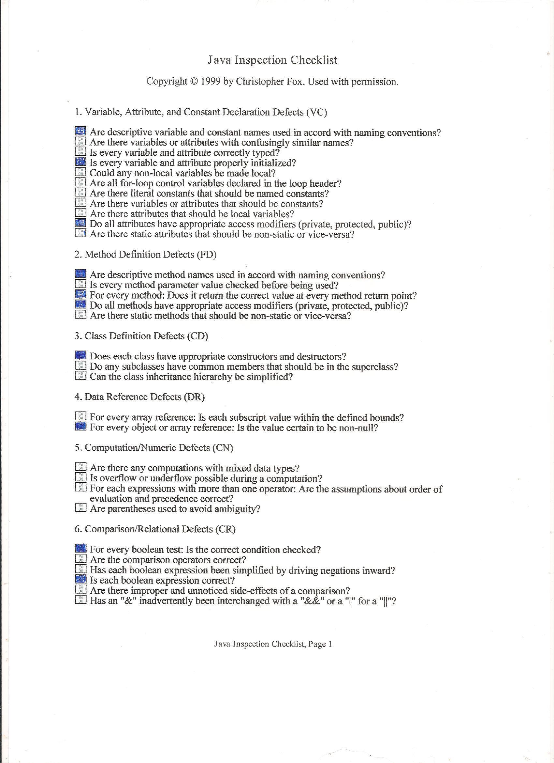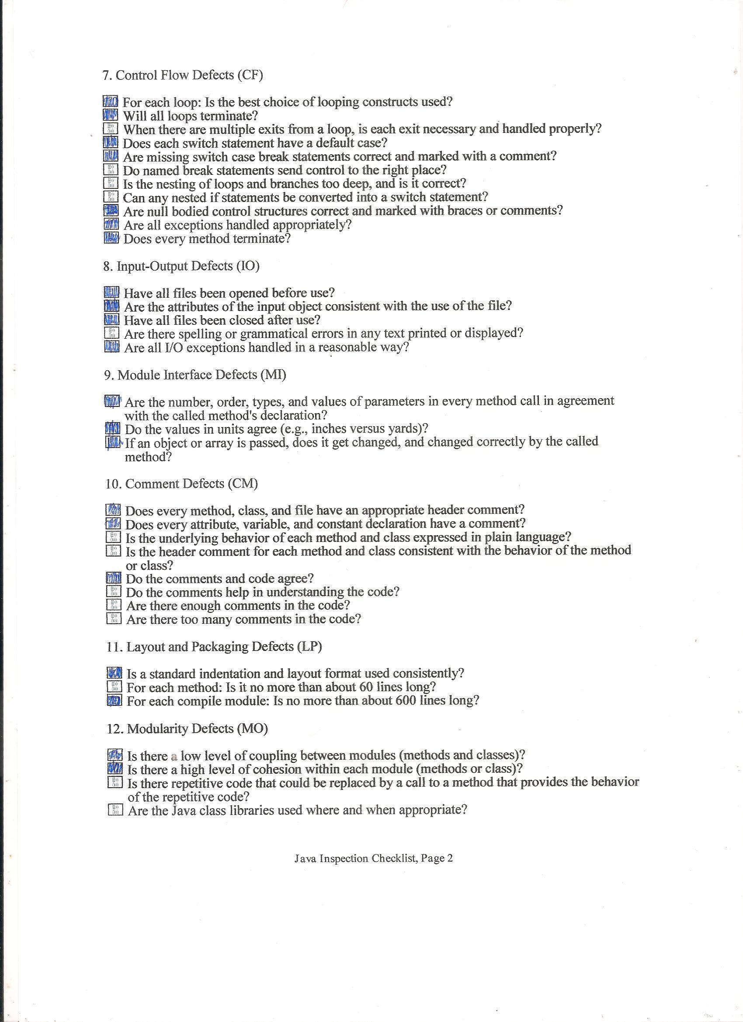

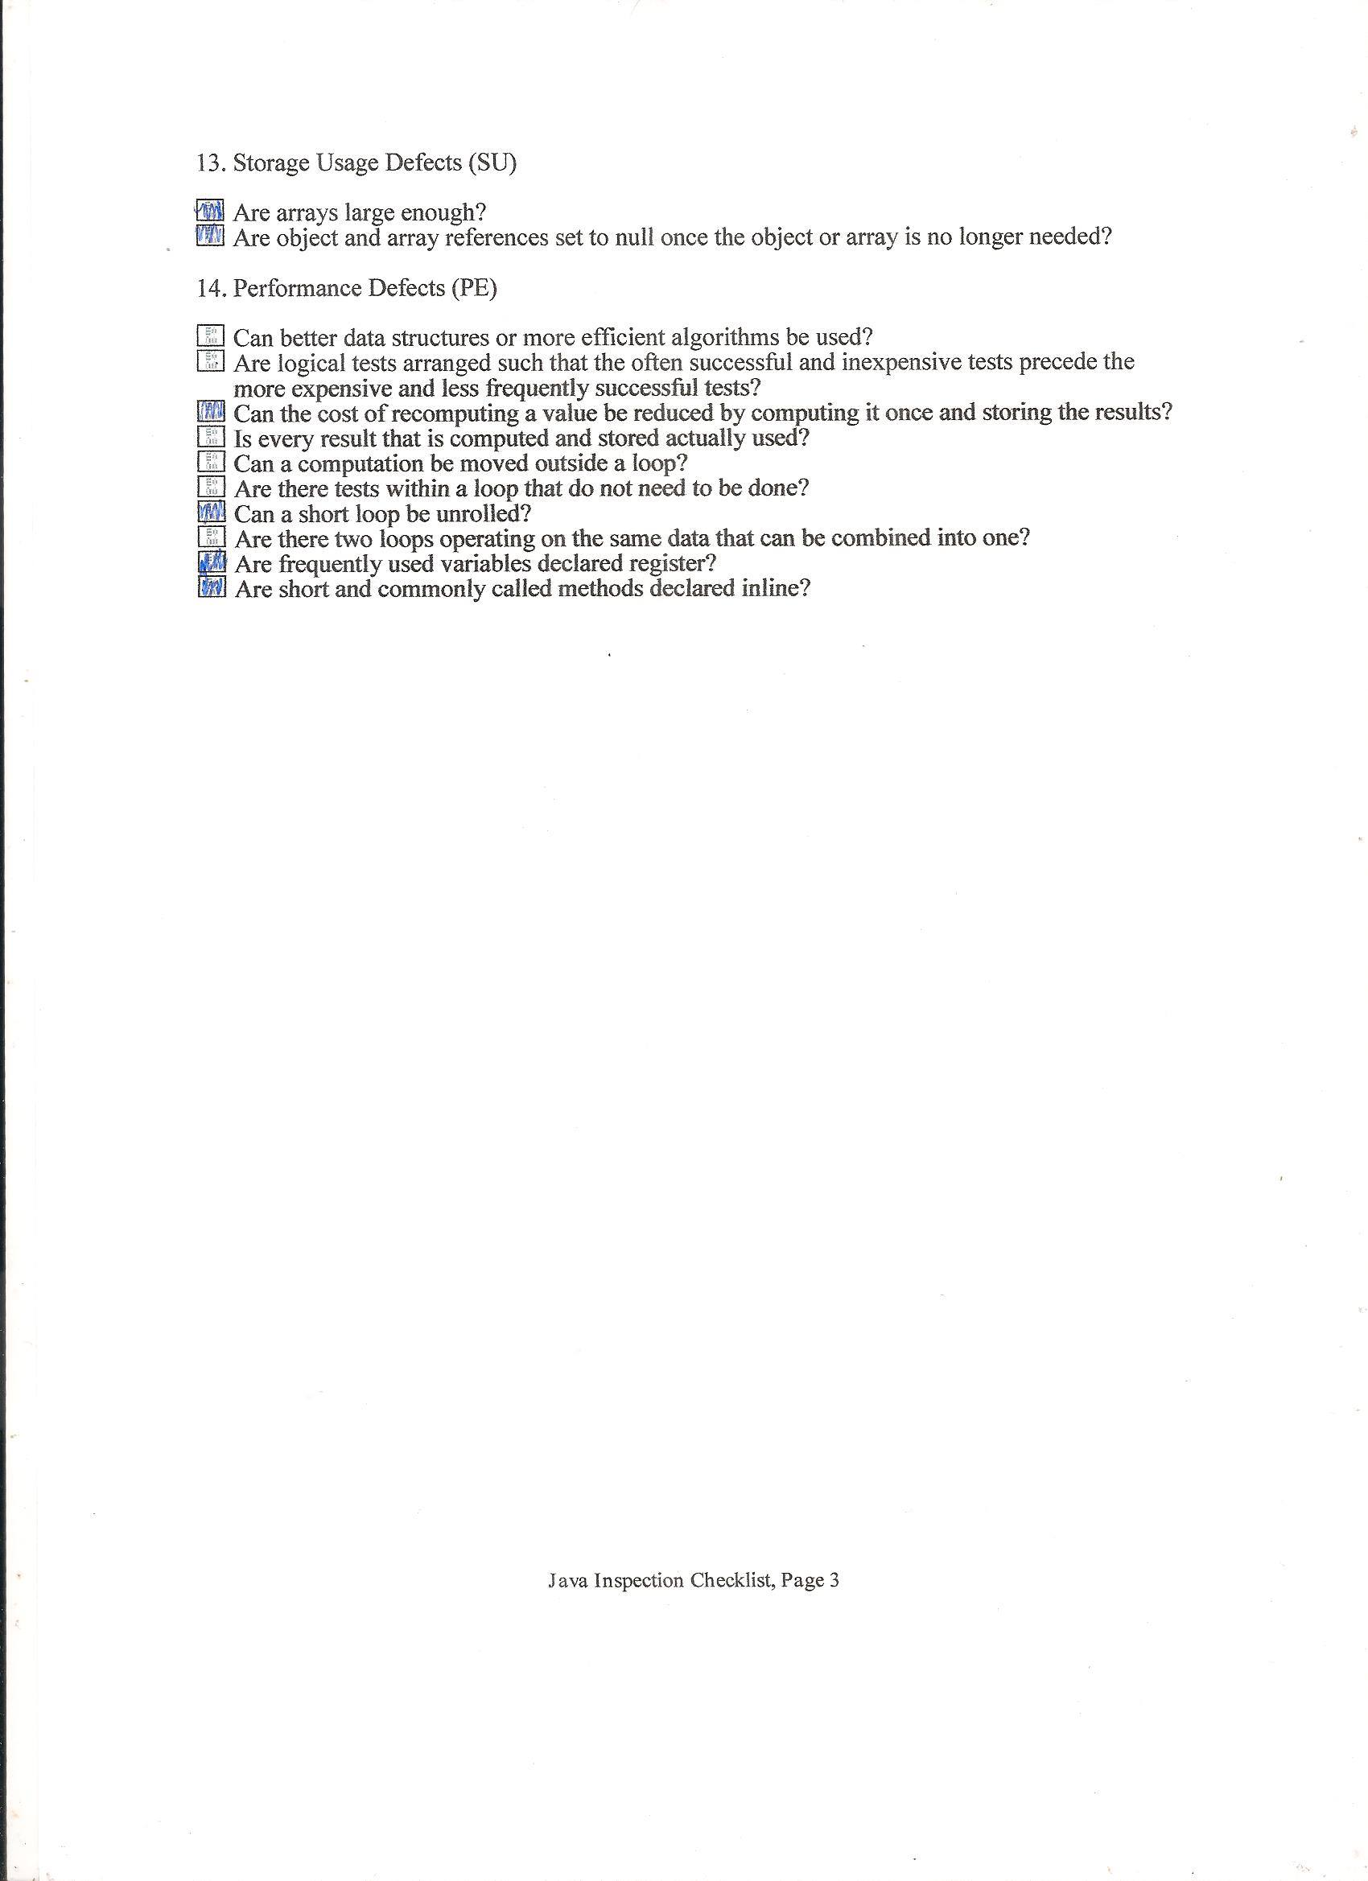

# Conclusão do processo de inspeção

O software está a funcionar de acordo com os requisitos impostos pelo cliente, o unico defeito é que não tem a cobertura completa dos testes e os testes realizados estarem errados.